CAPITALES VIKINGAS Y FABULOSOS FIORDOS – 12 días/11 noches
SALIDAS GARANTIZADAS 2023
Grupos reducidos MAX 28 pasajeros
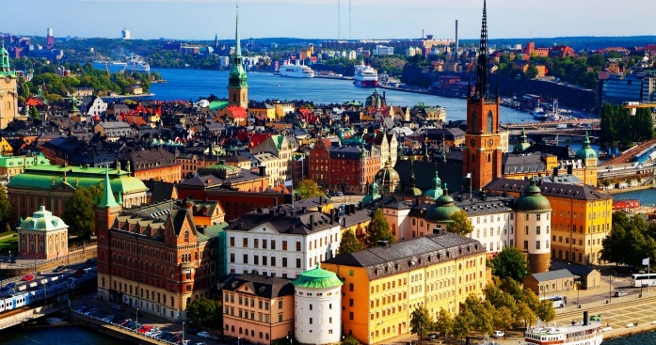

12 DÍAS / 11 NOCHES
CAPITALES VIKINGAS Y FABULOSOS FIORDOS

JUNIO  JULIO  AGOSTO | 22*  13, 20*  17, 31 *
*Salidas bilingües también en portugués

Todo comienza en la ciudad de los cuentos de hadas, Copenhague. Continúa por Dinamarca hasta AARHUS desde Dinamarca por mar hacia Noruega, llegando a Stavanger. Bergen y los fiordos te ESPERAN ANTES de llegar a la encantadora y elegante capital de Suecia, Estocolmo. Disfrute de la privilegiada belleza natural de los magníficos fiordos noruegos y de las fascinantes capitales del norte, con sus calles empedradas, palacios y canales. Experimente las vistas más notables de este completo viaje por Escandinavia..

PRECIOS
- Por persona en habitación doble/twin:
EUR 3.995.00
- Suplemento por habitación individual:
EUR 1,535.00
- 3^{ra} persona en cama extra compartiendo una habitación doble/twin:
EUR 3.835.00
- Niño (5-12 años), por niño compartiendo habitación con los padres
EUR 3.385.00
EL TOUR INCLUYE:

- 09 noches de hotel 4-5*en habitaciones estándar (doble/twin)
- 2 noches en Fyri Resort con instalaciones de spa, 4 *+
- 1 travesía en ferry de Dinamarca a Noruega
- 1 almuerzo ligero (según programa)
- Crucero por los fiordos en Lysefjord y Pulpit Rock
- Crucero por los fiordos con barco panorámico en el fiordo de Naeroy
- Visita a Flaam
- Guía acompañante de habla hispana durante todo el viaje
- Todas las excursiones en autocar privado, con aire acondicionado y WIFI
- Visitas guiadas con guías locales en las ciudades de Copenhague, Bergen, Oslo y Estocolmo
- Visitas a pie a las ciudades de Stavanger, Oslo y Estocolmo
- Visitas guiadas a la Catedral de Roskilde en, el Museo Munch en Oslo, el Ayuntamiento en Estocolmo
- Traslado de llegada, desde el aeropuerto de Copenhague*.
- Traslado de salida, al aeropuerto de Estocolmo*.
- Servicio de equipajes en los ferrys y en los hoteles.
- El equipaje permitido es 1 maleta y 1 pieza de equipaje de mano por persona
NO INCLUYE:
- 3% FEE BANCARIO
- Servicios no especificados en el incluye

. * Los servicios regulares de traslado de llegada incluidos en el programa sólo están disponibles para los traslados desde el aeropuerto de Copenhague y al aeropuerto de Helsinki y sólo en la fecha oficial publicada de inicio y fin del tour. Los traslados son acompañados por un representante de habla inglesa de Via Hansa & Borealis y son compartidos con otros pasajeros; por lo tanto, puede haber un pequeño tiempo de espera en el aeropuerto. Este servicio de traslado no es válido para los pasajeros con pre/post noche o para los pasajeros que requieran traslados privados - por un suplemento, se pueden reservar traslados privados para estos pasajeros

ITINERARIO:

DÍA | Jueves  Llegada a Copenhague
1
Scandic Spectrum o similar
****+

Llegada al aeropuerto de Copenhague. Encuentro con el Representante de Via Hansa & Borealis para su traslado al hotel. A las 18:30 horas le invitamos a unirse a la reunión de bienvenida donde conocerá a sus compañeros de viaje y a su guía acompañante.

DÍA | VIERNES  Copenhague
2
Scandic Spectrum o similar
****+

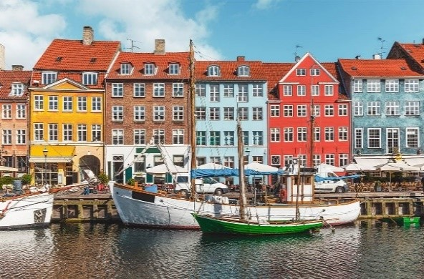
Desayuno en el hotel. Encuentro con su guía local para una visita panorámica de Copenhague. La presentación perfecta de la "maravillosa Copenhague". Admire la Plaza del Ayuntamiento donde comienza la famosa calle peatonal "Stroeget". Los Jardines de Tivoli, la Nueva Gliptoteca Carlsberg y el Museo Nacional. Pase por la Antigua Bolsa y la Iglesia Naval. La Plaza Nueva de los Reyes, sede del Teatro Real Danés con el mundialmente famoso ballet, y la antigua zona de canales, Nyhavn, con sus pintorescas casas y barcos. Continúe hasta la impresionante Fuente de Gefion y la residencia real, el Palacio de Amalienborg. Por último, conozca el punto de referencia de Copenhague, la estatua de la Sirenita. Durante el recorrido, también podrá deleitarse con el Palacio de Christiansborg desde el exterior, así como con el Castillo de Rosenborg, que alberga las Joyas de la Corona. La visita termina en el hotel.

Opcional: El Copenhague de los Daneses | PRECIO: 40 EUR /PERSONA
Comienzo: 12:30 horas desde el hotel  Duración: 3 horas  Incluye: Billete de metro, autobús acuático de Copenhague, guía y visita a Reffen | Min: 2 personas  Disponible solo con reserva previa

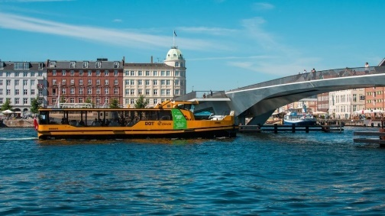
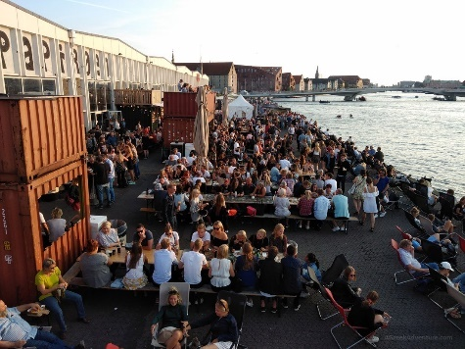
Experimente la ciudad desde otra perspectiva, junto con su guía local. Tome el autobús acuático hasta Reffen, el famoso mercado de comida callejera de Copenhague. Aquí tendrá tiempo libre para explorar los numerosos puestos con alimentos y bebidas locales y disfrutar del ambiente relajado e informal que caracteriza a los daneses. La aspiración de esta zona es hacer un punto de encuentro con el mercado de alimentos, talleres innovadores y sartups, experiencias culturales y actividades inventivas que atraigan e inspiren tanto a la población local como a los veraneantes. La mayoría de los puestos tienen que seguir los credos prácticos de "Disminuir y Reutilizar": Utilizar servicios alimentarios de alta calidad, disminuir el desperdicio de alimentos, utilizar ingredientes naturales y orgánicos, gratuitos y cercanos en cada oportunidad posible. Asimismo, tienen que clasificar sus residuos para que puedan ser reutilizados más allá de lo que muchos considerarían posible. Desde el agua podrá ver las iglesias, las torres y la arquitectura moderna que se mezcla con la histórica Copenhague. La excursión termina en el centro de la ciudad o en su hotel, a su elección.

Opcional: Parque TIVOLI  Salida del hotel a las 19:30 horas | PRECIO: 30 EUR /PERSONA  Pre-reserva & in situ
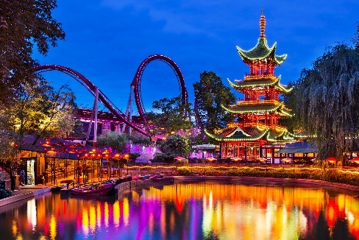
Situado en el corazón de Copenhague, el parque Tivoli es una de las principales atracciones de la ciudad. El parque de atracciones fue fundado en 1843 y ofrece actividades para todo el mundo. Hermosos jardines, edificios históricos, una montaña rusa de madera de 1914, numerosas atracciones y más de 30 restaurantes que ofrecen diversas opciones gastronómicas. El parque cuenta con varios locales de música y un teatro de pantomima, que ofrece conciertos y obras de teatro durante todo el día. Por la noche, miles de luces crean un ambiente increíble y único. La visita incluye traslado de ida, entrada y paseo guiado por el parque. Regreso al hotel por su cuenta.

DÍA | SABADO  Copenhague – Odense - Aarhus | Desayuno
3
Scandic City Aarhus
****

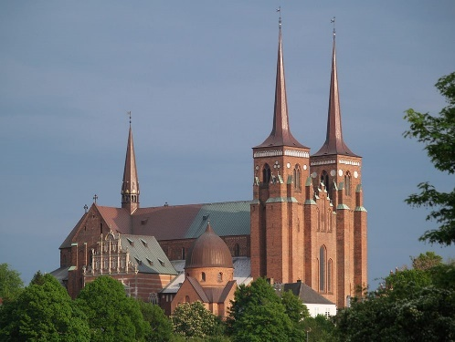
Desayuno en el hotel. 09:00 Salida de Copenhague hacia Roskilde, antigua capital de Dinamarca entre 1200 y 1300. Roskilde tiene una larga historia, que data de la época vikinga precristiana. Su catedral gótica, incluida en la lista de la UNESCO y que alberga 39 tumbas de los monarcas daneses, se terminó de construir en 1275, convirtiéndose en un foco de influencia religiosa hasta la Reforma en el siglo XIII. Después de visitar la catedral de Roskilde, continuaremos hacia Aarhus pasando por Odense, lugar de nacimiento del famoso escritor danés Hans Christian Andersen. En Odense tendrá tiempo libre para disfrutar de la encantadora ciudad, la tercera más grande de Dinamarca. Llegada a Aarhus y registro en el hotel.
Tarde libre para explorar la ciudad.

DÍA | DOMINGO  Aarhus – Hirtshals - Kristiansand- Stavanger | Desayuno
4
Radisson Blu Atlantic
****

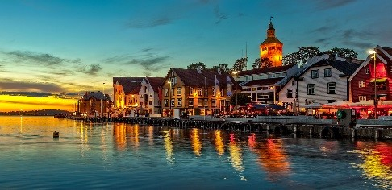
Desayuno en el hotel. Salida de Aarhus hacia Hirtshals, situada en el norte de la península de Jutlandia. Al mediodía (11:45) salida en ferry hacia Kristiansand en Noruega. Al llegar a primera hora de la tarde (14:00) a Kristiansand continuaremos hacia Stavanger, la cuarta ciudad más grande de Noruega. Como consecuencia de la floreciente industria petrolera noruega en alta mar a finales del siglo XX, hubo un rápido crecimiento de la población de la ciudad. Hoy en día, la industria petrolera es un sector clave en la región de Stavanger y la ciudad es ampliamente conocida como la Capital del Petróleo de Noruega. Su hotel está en el mismo centro de Stavanger, desde donde podrá unirse a su guía acompañante en este paseo nocturno en la encantadora Stavanger. Tarde libre.

DÍA | LUNES  Stavanger - Lysefjord - Bergen | Desayuno
5
Bergen Børs
****

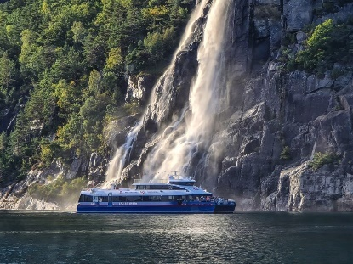
Desayuno en el hotel. Salida del hotel a las 10:00 horas. Esta mañana la dedicaremos a explorar el majestuoso Lysefjord y su Roca del Púlpito. Disfrute de la fresca brisa de verano mientras navega por la belleza del magnífico Lysefjord. Suba a bordo de un barco eléctrico para navegar desde el centro de Stavanger hasta el Lysefjord y el Preikestolen. A las 11:00 horas, el crucero de 3 a 3,5 horas por el Lysefjord le llevará a Fantahålå (Cueva del Vagabundo), donde los "vagabundos" se escondían del sheriff en los viejos tiempos. Poco después, llegaremos a Preikestolen, donde Tom Cruise escaló la escarpada cara de la montaña en la película Misión Imposible 6.

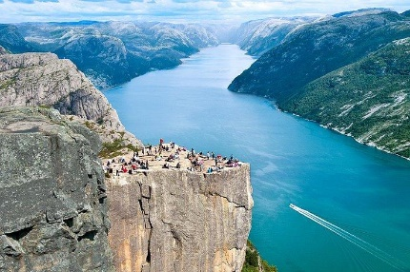
Continuaremos hasta la imponente cascada de Hengjanefossen, donde la tripulación acerca tanto la proa a las cataratas que corre el riesgo de que le mojen la cara con el delicioso rocío. Por el camino, nos detendremos para alimentar a las cabras de los pastos de verano de Lysefjord. ¡Les encantará su visita! Con suerte, podrá ver alguna que otra foca tomando el sol en una roca. Salida de Stavanger a primera hora de la tarde (14:30) hacia Bergen. Conduciremos a lo largo de la costa noruega, donde los fiordos y el archipiélago están conectados por puentes y cruces en ferry. Llegada a Bergen y registro en su hotel al final de la tarde (18:30). Resto del día libre.

DÍA | MARTES  Bergen | Desayuno & almuerzo ligero
6
Bergen Børs
****

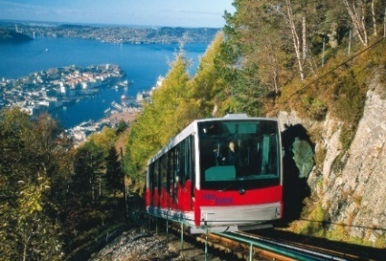
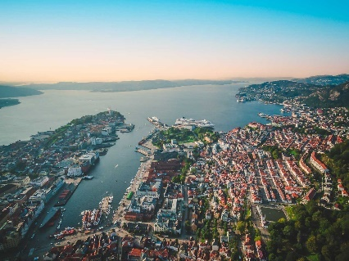
Dsayuno en el hotel. Esta mañana (09:00) la dedicaremos a explorar la bella Bergen, capital de los fiordos noruegos. Bergen es la segunda ciudad más grande de Noruega y una de las tres ciudades universitarias del país. Experimente el ambiente del puerto hanseático Bryggen, declarado Patrimonio de la Humanidad por la UNESCO. Admire la belleza de Bergen, situada entre siete montañas. Pasaremos por la Iglesia de Santa María, la Sala de Haakon (sin entradas) y los coloridos y pintorescos mercados de pescado, donde disfrutaremos de un plato de pescado con delicias locales. Sugerimos experimentarel funicular Floibanen, en el corazón de Bergen, una de las atracciones más conocidas de Noruega. El viaje hasta la cima del monte Floyen (320 m sobre el nivel del mar) dura entre 5 y 8 minutos. El trayecto es toda una experiencia, ya que atraviesa la escarpada ladera de la montaña y los bosques, revelando más de la ciudad a sus pies. En la cima podrá disfrutar de unas fantásticas vistas sobre Bergen y la costa noruega (no incluido).

Recomendamos encarecidamente unirse a nuestra Experiencia Edvard Grieg opcional que comienza justo después del almuerzo en el mercado del pescado.

Opcional: Experiencia Edvard Grieg,  con concierto de piano en vivo en Troldhaugen (sólo disponible entre el 20 de junio y el 20 de agosto) | PRECIO: 85 EUR /PERSONA
Hora: 12:20 - 15:00  Duración: 2,5 - 3 horas  Incluye: Concierto, guía y entrada a Troldhaugen | Mínimo 2 personas  Disponible sólo con reserva previa

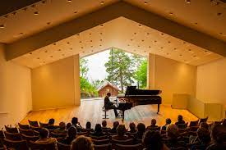
Troldhaugen fue el hogar de Nina y Edvard Grieg, el mayor compositor de Escandinavia y autor de grandes obras como las Suites de Peer Gynt y los Conciertos para piano en la menor, entre otras. La villa se construyó en 1885, y la pareja vivió allí los últimos 22 veranos de la vida de Edvard Grieg. Troldhaugen se convirtió en museo en 1928 e incluye la Villa de Grieg, la cabaña del compositor y la tumba del matrimonio Grieg. El complejo lo componen, además, un moderno edificio-museo y la sala de conciertos Troldsalen, una sala de música de cámara con capacidad para 200 personas. La sala cuenta con una acústica excelente y en ella tienen lugar un buen número de conciertos al año. Comenzaremos la visita con un concierto de piano en vivo de 30 minutos, seguido de una visita guiada a la casa de Edvard Grieg. La visita finalizará en nuestro hotel. Resto del día libre para explorar Bergen por su cuenta.

DÍA | MIERCOLES  Bergen – Gudvangen – Flaam – Borgund – Hemsedal | Desayuno
7
Hotel Fyri Resort
****/*

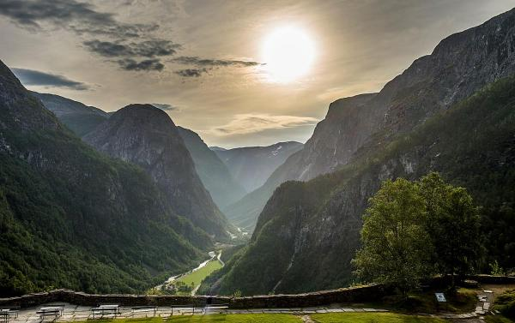
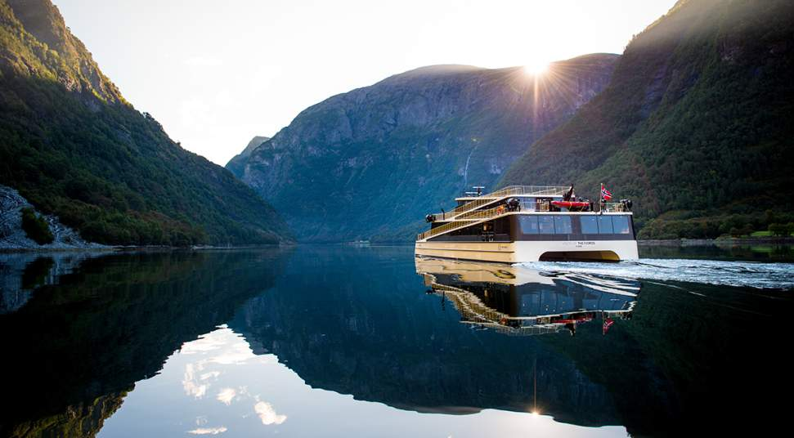
Desayuno en el hotel. Saldremos de Bergen a primera hora de la mañana y pondremos rumbo hacia el Valle de Naeroy, con un impresionante fondo de montañas nevadas. Una vez en Gudvangen, partiremos para realizar un hermoso crucero por el fiordo Naeroyfjord, uno de los trayectos más estrechos e impactantes de la Noruega de los fiordos. El paisaje de los fiordos del oeste de Noruega, con el Naeroyfjorden y el Geirangerfjorden a la cabeza, fue incluido en la lista del Patrimonio Mundial de la UNESCO en 2005. Según la UNESCO, los dos fiordos se consideran paisajes de fiordos arquetípicos, casi intactos en los tiempos modernos, y entre los más pintorescos que existen. Esta experiencia en los fiordos se realiza con embarcaciones especialmente diseñadas para maximizar la experiencia turística. Son embarcaciones completamente eléctricas, sin ruidos ni emisiones que perturben la atmósfera de paz y tranquilidad. Aquí tendrá la sensación de deslizarse por el fiordo, muy diferente de lo que se experimenta en los barcos de pasajeros más tradicionales. Las altas ventanas panorámicas ofrecen una vista completa del maravilloso paisaje del tranquilo fiordo, las altas montañas y las hermosas cascadas cuando se está sentado en el interior de los salones. Desembarcaremos en el impresionante pueblo de Flaam, donde dispondremos de tiempo libre, antes o después de unirnos a una de las visitas obligadas de la Noruega de los fiordos. Como las posibilidades son varias, podrá diseñar su tarde según sus preferencias. Los huéspedes que decidan no unirse a ninguna experiencia tendrán un par de horas para disfrutar del pueblo de Flaam.

Opcional: Mirador de Stegastein | PRECIO: 40 EUR /PERSONA
Hora: 15:30 - 17:00  Duración: 1,5 horas  Incluye: Guía, ticket y reserva de asiento | Mínimo 10 personas  Disponible con reserva previa y en el sitio

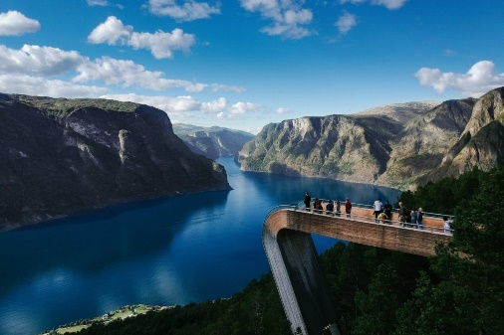
Una excursión que todos los visitantes de Flaam deberían de hacer. El mirador de Stegastein forma parte de la Ruta Escénica Noruega que va de Aurland a Laerdal. Esta estructura, que sobresale 30 metros de la ladera de la montaña, a 650 metros sobre el fiordo, ofrece unas vistas inigualables. Es difícil imaginar una panorámica más asombrosa del fiordo, las montañas y los alrededores.

Opcional: Flamsbana (disponible con reserva previa) | PRECIO: 65 EUR /PERSONA
Hora: 14:00 - 16:30  Duración: Aproximadamente 2 horas  Incluye: 2 x 50 minutos de viaje en tren panorámico y reserva de asiento | Mínimo 10 personas  Disponible sólo con reserva previa

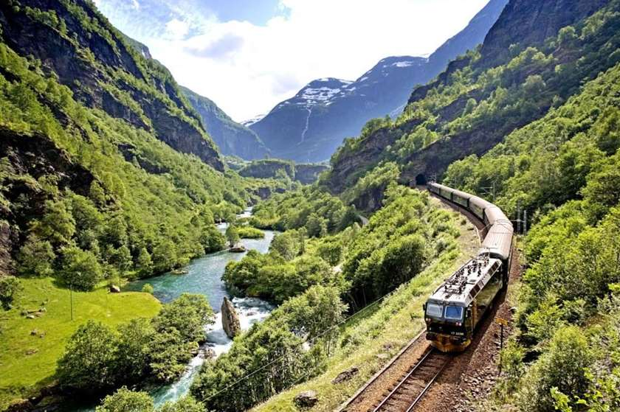
Flamsbana es una de las líneas de tren más empinadas del mundo en vías normales. El viaje en tren de 2 horas discurre por una naturaleza fantástica, pasando por la carretera de Rallar, montañas escarpadas, impresionantes cascadas, 20 túneles y ofrece multitud de vistas.
En una sola hora, el tren le lleva desde el nivel del océano en el Sognefjord de Flam, hasta la cima de la montaña en la estación de Myrdal Mountain en Hardangervidda, a 863 metros sobre el océano. De vuelta a Flaam, disfrutaremos de un poco de tiempo libre.

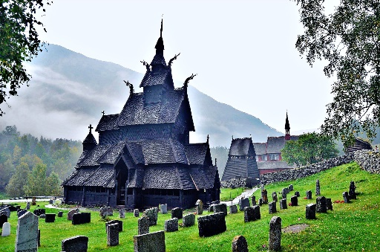
Continuaremos a través de las montañas hasta Borgund, donde tendrá la oportunidad de admirar desde fuera la belleza de una de las iglesias de madera noruegas que quedan del siglo XII. Por fin, seguiremos hasta Hemsedal para registrarnos en el Fyri Resort, donde pasaremos las dos próximas noches.
.

DÍA | JUEVES  Hemsedal | Desayuno
8
Hotel Fyri Resort
****/*
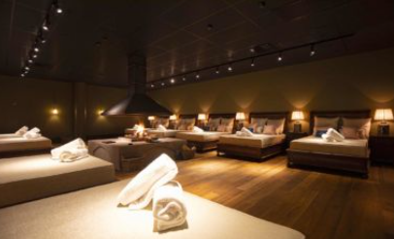
Desayuno en el hotel. Día libre para relajarse y disfrutar de los alrededores y de las instalaciones del spa. Por la noche, reúnase con sus compañeros de viaje y disfrute de una cena con delicias locales. El Pool Club ofrece tratamientos, que conviene reservar antes de la llegada al hotel.

DÍA | VIERNES  Hemsedal – Oslo | Desayuno
9
Clarion the Hub
*****

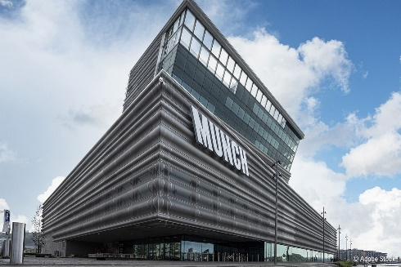
Desayuno en el hotel. Después del desayuno, viajaremos hacia Oslo, dejando atrás las montañas. Llegada a Oslo y visita al famoso e impresionante Museo Munch donde podremos admirar la obra maestra de Munch, El Grito. No se permite el uso de guías en el interior del museo. Visite el museo a su propio ritmo o disfrute de un plato de marisco y del Munch Deli & Café.
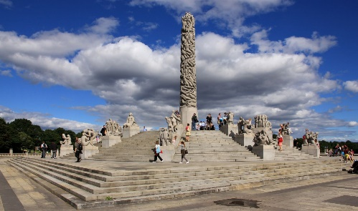
A primera hora de la tarde, su guía local compartirá con usted los numerosos y bellos rincones de la capital noruega, bellamente situada junto al fiordo. Admire la vista desde la Ópera. El Parque Vigeland, uno de los mayores tesoros culturales escandinavos, le deleitará con las esculturas de Gustav Vigeland, que dedicó su vida a sus obras artísticas. Pase también por el Palacio Real y la calle principal, Karl Johan. El tour termina en su hotel a las 16:00 horas con el check-in.

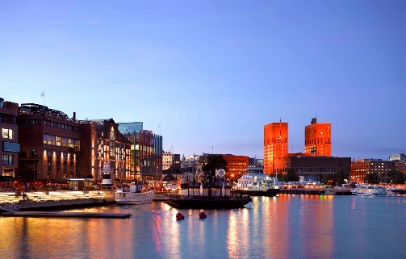
A las 18:30 horas, únase a su guía acompañante para realizar una visita a pie a Akker Brygge. Disfrute del ambiente local de la capital y pruebe una ensalada de gambas noruegas en uno de los muchos cafés y restaurantes.

DÍA | SABADO  Oslo – Estocolmo | Desayuno
10
The Sparrow
****+

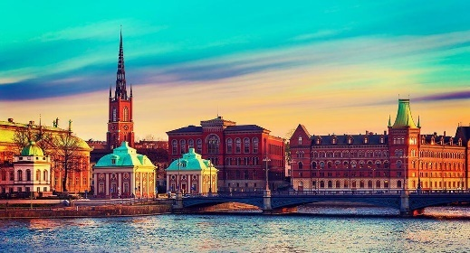
Desayuno en el hotel. Salida de Oslo en dirección a Estocolmo, pasando por bosques noruegos y suecos a través de la región de Varmland, hogar de muchas leyendas. Haremos una parada en Karlstad, junto al lago Vänern, para descansar. Llegada a Estocolmo al final de la tarde y registro. Siga a su guía acompañante en un recorrido a pie por la capital sueca. La noche es libre.

DÍA | DOMINGO  Estocolmo | Desayuno
11
The Sparrow
****+

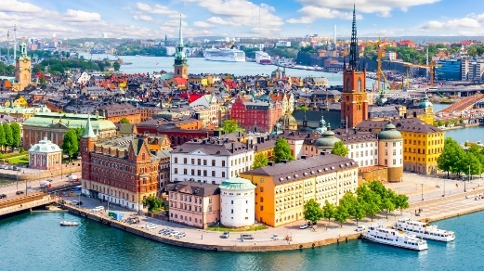
Desayuno en el hotel. Encuentro con su guía local para hacer una visita a la capital sueca. La ciudad, a menudo llamada la "Belleza sobre el Agua”, está construida sobre 14 islas y conectada por 57 puentes. Estocolmo combina el carácter único del casco antiguo del siglo XIII con la arquitectura moderna de alta tecnología. Sus islas están bordeadas por el lago Mälaren al oeste y el mar Báltico al este, donde el archipiélago, con sus 30.000 islas, espera ser explorado. La capital es una gran ciudad con personalidad de pueblo. Retroceda 750 años en el tiempo y sienta el ambiente medieval del casco antiguo "Gamla Stan”, mientras pasea por sus estrechas calles. La catedral de Estocolmo, de más de 700 años de antigüedad y sede del arzobispado, se verá durante su paseo por el casco antiguo, donde tendrá la oportunidad de ver Stortorget, el lugar donde tuvo lugar el Baño de Sangre de Estocolmo. Se visita por dentro uno de los símbolos más conocidos de la ciudad, el Ayuntamiento con sus salones azul y dorado, donde se celebra el gran banquete de los Nobel cada diciembre. La visita termina en el hotel. Tarde libre para explorar Estocolmo por su cuenta o unirse a la experiencia

Opcional: Museo VASA tras la visita a la ciudad | PRECIO: 60 EUR /PERSONA
Hora: 12:00  Duración: 1,5 horas - 2 horas  Duración: aproximadamente 2 horas  Incluye: Entrada, transporte y guía local | Mínimo 10 personas  Disponible con reserva previa e in situ

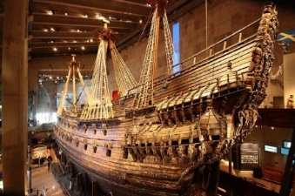
El mejor museo de Escandinavia construido en torno al único barco de guerra intacto del siglo XVII. La opcional se hace a continuación de la visita panorámica. Visita guiada a este magnífico museo que protege y exhibe el buque de guerra sueco Vasa, considerado como uno de los más grandes del mundo y el orgullo de la poderosa marina sueca. El museo fue construido alrededor del buque de guerra del siglo XVII, que se hundió en el interior del puerto de Estocolmo en su viaje inaugural en 1628. Fue descubierto en 1956 y se recuperó en 1961, en uno de los eventos más importantes de la arqueología marina. Cuidadosamente restaurado para recuperar su esplendor original, el Vasa representa un auténtico e importante testimonio de la historia de Suecia

DÍA | LUNES  Estocolmo | Desayuno
12

Desayuno en el hotel. Un representante de Via Hansa & Borealis de habla inglesa le recibirá para su traslado al aeropuerto.

Nota: Los servicios de traslado de salida y llegada incluidos en el programa sólo están disponibles para el traslado a la llegada al aeropuerto de Copenhague y la salida del aeropuerto de Estocolmo, válidos en la fecha oficial de finalización del viaje. Los traslados son acompañados por un representante de habla inglesa de Via Hansa & Borealis y pueden ser compartidos con otros pasajeros. Puede haber un pequeño tiempo de espera en el aeropuerto.

FIN DE NUESTROS SERVICIOS

